Детскому телефону доверия исполнилось 10 лет!
В России Детский телефон доверия, действующий с 2010 года, является одним из первых важных звеньев в системе помощи детям, так как в силу своей доступности и анонимности дает возможность получения экстренной психологической помощи обратившимся. Единый общероссийский детский телефон доверия был введен в Российской Федерации рамках Общенациональной информационной кампании против жестокого обращения с детьми. Объединение телефонов доверия по всей России в одну линию позволило решить сразу ряд задач: увеличить доступность и оперативность работы служб помощи детям; расширить географию оказания помощи, охватив отдаленные сельские районы; содействовать оказанию помощи детям на межведомственной основе и прививать подрастающему поколению культуру общения с психологом.
В связи с празднованием юбилея БУ ХМАО-Югры «Нефтеюганский районный комплексный центр социального обслуживания населения» принял участие в месячнике Детского телефона доверия!
Дети, подростки и взрослые приняли участие в онлайн-игре «В поисках башни», получили электронные грамоты «Защитника белой башни!» в онлайн-игре дети узнали кто они из защитников: «Воин Варлен», «Студентка Моника», «Бизнесмен Эдвард» или «Путешественник Джон».
Ссылка на онлайн-игру была размещена на страничке сообщества «ВКонтакте» волонтерского отряда «ЭРОН», так же на страничках социальных сетей учреждения («ВКонтакте», «Instagram», «Одноклассники») были размещены посты и видеоматериалы о деятельности Детского телефона доверия: «Как подготовиться к первому звонку по номеру 88002000122», «Принципы работы Детского телефона доверия», социальный ролик «Скажи о чем молчишь» созданный совместно Датским телефоном доверия с фондом поддержки детей, находящихся в трудной жизненной ситуации, ролики актеров и кинозвезд о «Детском телефоне доверии» а так же социальный ролик созданный совместно Датским телефоном доверия с фондом поддержки детей, находящихся в трудной жизненной ситуации «Кажется, что унижения никогда не кончаться».
В течении октября было проинформировано о деятельности Детского телефона доверия и мероприятиях, посвящённых 10-летию Детского телефона доверия 796 граждан Нефтеюгансакого района, из них 489 несовершеннолетние и 307 взрослых граждан.
Отметим, что линия помощи 8-800-2000-122 ориентирована на помощь и поддержку не только детей, но и родителей и лиц, их замещающих и учителей. Если Вы хотите улучшить отношения со своим ребенком, если у Вас возникают вопросы по воспитанию ребёнка, даже если просто хотите лучше понять его - позвоните нам. Анонимно, бесплатно, круглосуточно.
Более подробно ознакомиться с информацией о деятельности Детского телефона доверия можно на официальном сайте: https://telefon-doveria.ru

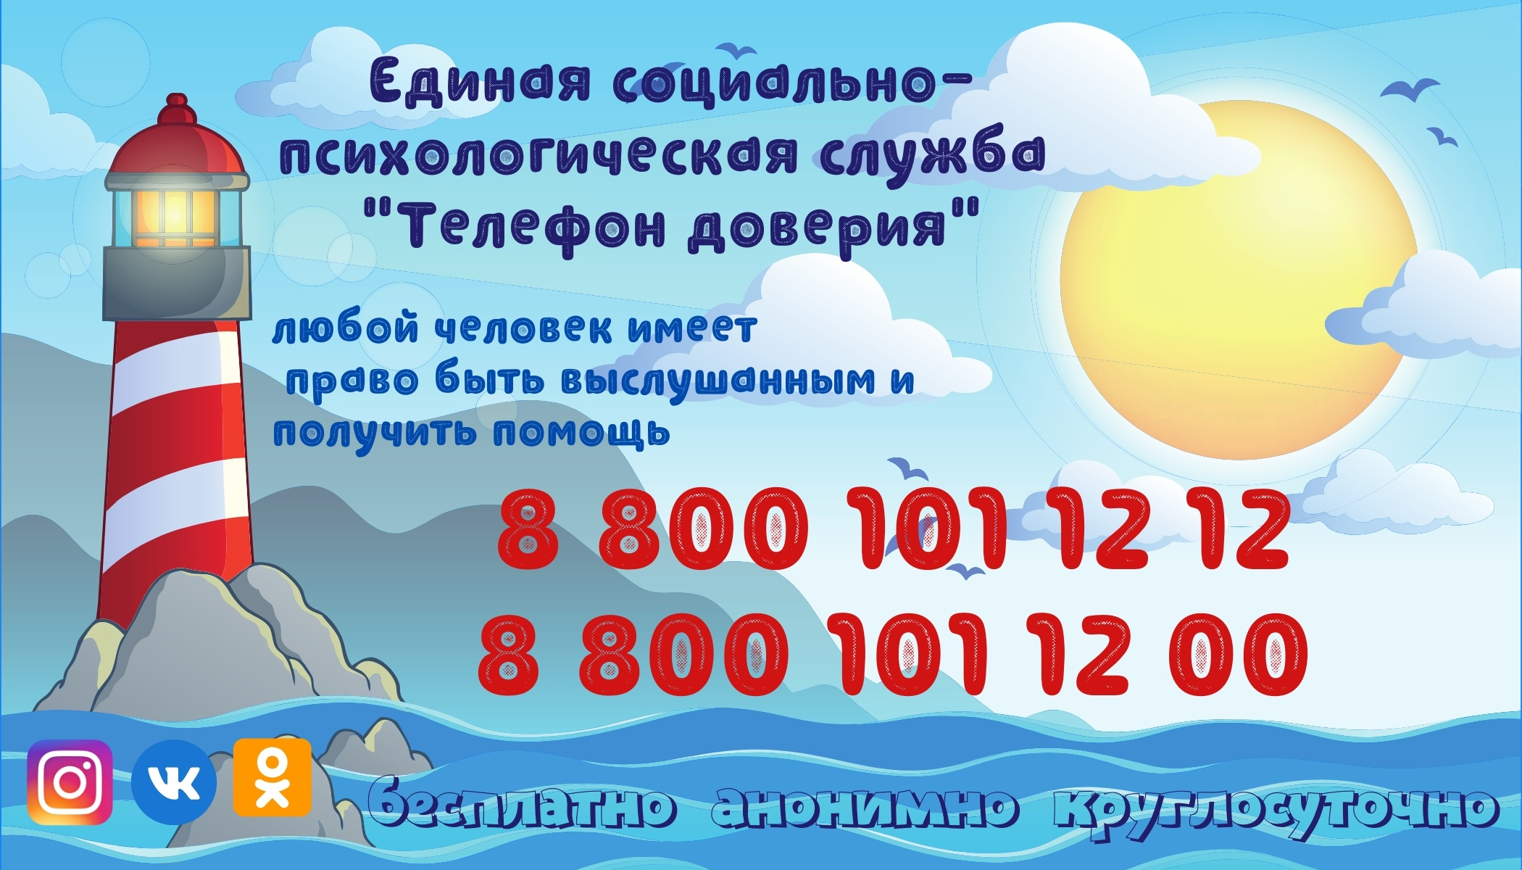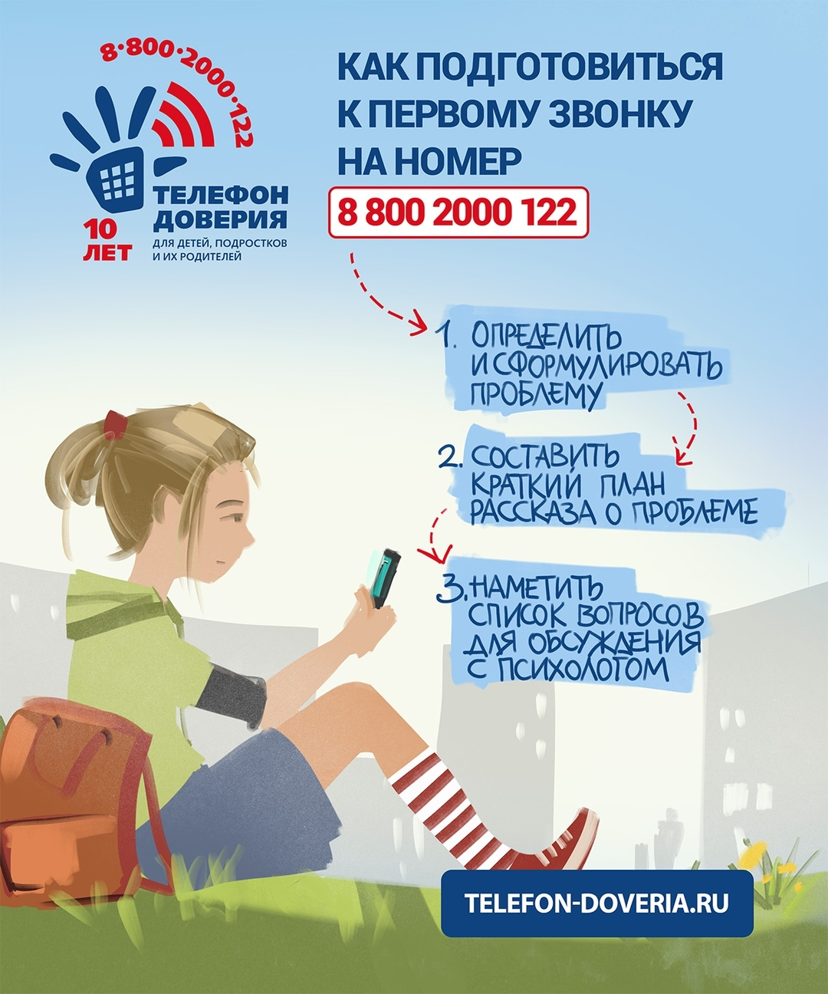

Информацию подготовил:
Берлизова Наталья Николаевна
специалист по работе с семьей отделения психологической помощи гражданам

